Die Gemeinde Fraunberg von der Gebietsreform bis heute
Wahlperiode 1990 bis 1996

Die Geschichte der Gemeinde Fraunberg soll hier anhand von Zeitungsüberschriften dargestellt werden. Viele Bilder sind aufgrund der damaligen Drucktechniken relativ grob gerastert und nicht zu verwenden.
Ausgewertet wurden Berichte des Erdinger Anzeigers (EA) und der Erdinger Neueste Nachrichten (ENN). Beiden Blättern gilt unser Dank!

_________________________________________________________________________________
Legende
Blaue Schrift: Erscheinungsdatum / Quelle / Originalüberschrift
Grüne Schrift: Anmerkungen zu den Artikeln
Schwarze Schrift: Bilderbeschriftung
_________________________________________________________________________________

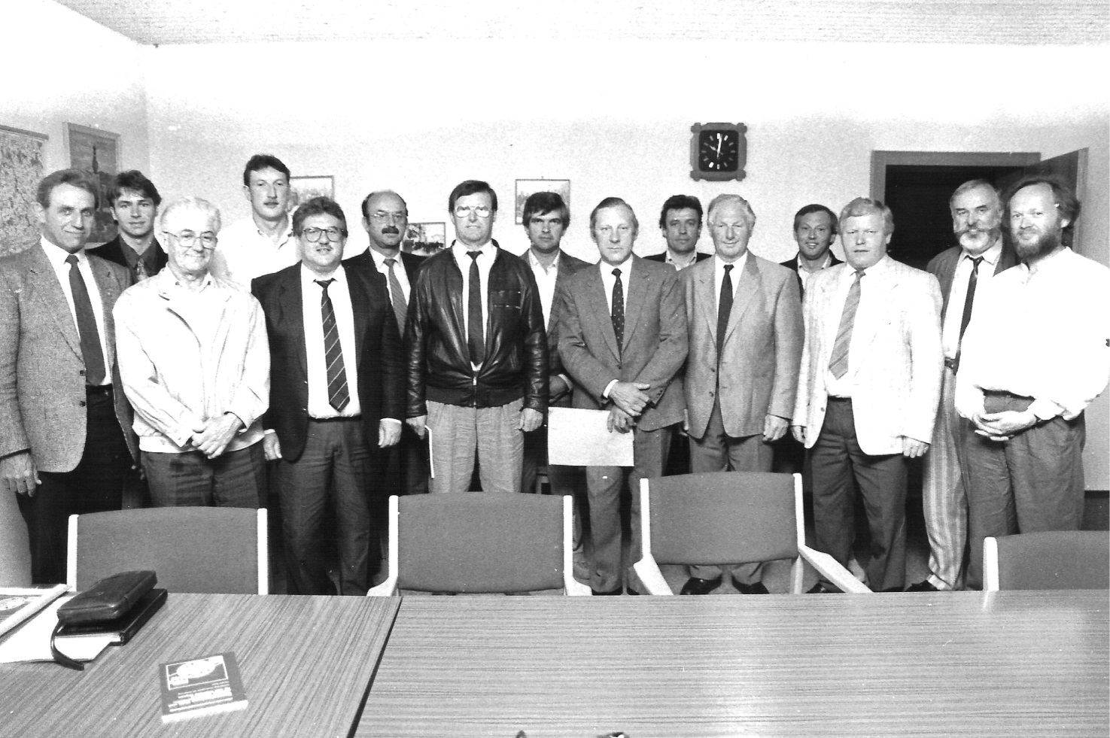
Gemeinderat Fraunberg 1990 bis 1996

Zeitungsüberschriften 1990:
02.05. (Berichte zum Maibaumaufstellen in Kemoding, Tittenkofen und Thalheim)
03.05. EA- Generalversammlung der Freiwilligen Feuerwehr Thalheim / Bart betont: Wir brauchen die
drei Ortsfeuerwehren / Orkane hielten die Floriansjünger auf Trab – Baumgartner bleibt 1.
Vorsitzender (Orkane „Vivien“ und „Wiebke“)
10.05. EA- Überraschung: Baumgartner schlägt Lanzinger / Bei der Wahl zum 2. Bürgermeister mit
einer Stimme Mehrheit durchgesetzt
29.05. Das Inninger Traditionsstangerl wurde am Sonntag von Thalheimer Jungburschen entwendet /
Späte Maibaumdiebe vor Gericht? / Der Baum sollte renoviert werden und war unbewacht –
Mit dem „Kadi“ gedroht
21.06. Sportler erschüttert eine Kostenexplosion / Räte leisten dem FC Fraunberg nun Finanzhilfen
(Zweiter Sportplatz kostet anstatt der veranschlagten 171 000 Mark, 280 000 Mark /
Gemeinde gewährt 55 000 Mark Zuschuß)
22.06. EA- Reitmaier packte doch nochmal an / Neuwahlen bei den Thalheimer Kriegern (Josef
Reitmaier wird erneut zum Vorstand gewählt)
20.07. EA- Baugebiet wird um 25 Häuser vergrößert / Flächennutzungsplan damit komplett
09.08. EA- Pfarrer Josef Kriechbaumer nahm die Fahrzeugweihe in Reichenkirchen vor

Zeitungsüberschriften 1991:
22.03. EA- Nachtspeicheröfen in Fraunberger Schule: Gefahr durch Asbest?
27.03. EA- Flugzeugstart in Riding so laut wie im Bierzelt
28./29.03 ENN- Weil in Reichenkirchen zu wenig Schüler sind / Erstklässlern droht „Ausweisung“
ENN- Fraunberg versinkt im Lärm / Neue Abflugrouten der Düsenjets führen direkt über die
Gemeinde hinweg
02.04. EA- Gemeinde Fraunberg gibt Gas in Sachen Straßenbau / Auch Radweg von Tittenkofen
nach Riding wird in Angriff genommen – Bart: Straße Erding – Fraunberg ausbauen
31.05. EA- KMS-Kurse bald auch in Fraunberg
04.06. EA- Gemeinde will’s schriftlich haben / Schulhäuser sollen bestehen bleiben
05.06. EA- Protestbrief an Verband wegen Mülldeponie / Den Standort Köhlholz abgelehnt
22./23.06. ENN-Zehetmair händigt Verdienstkreuz aus / Ehrung für das Ehepaar Walther
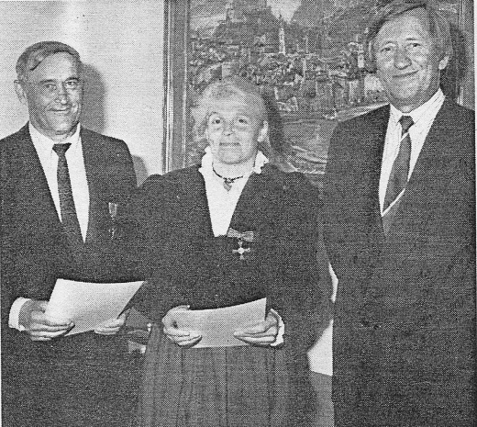 Gisela und Hansjörg Walther
24.06. EA- Über 4000 Gläubige (nahmen an der Landkreiswallfahrt teil)
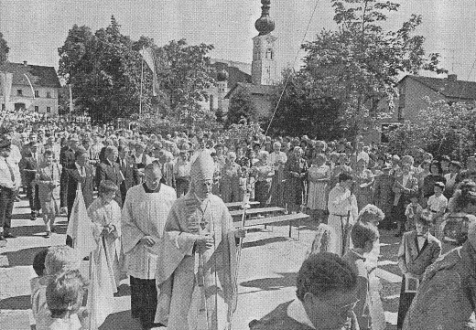 Landkreiswallfahrt 1991
19.08. ENN- Neuer Platz mit großer Feier eingeweiht / Freude bei Fraunbergs Kickern
22.08. EA- Traktor fing Feuer / 160 000 Mark Schaden / Wegen Ölgefahr rückte auch Landratsamt
aus (Baugebiet Fraunberg)
30.08. EA- Aus dem Nichts eine Schule schaffen / Max Deimel „regiert „ ab 10. September die
neugeschaffene Fraunberger Grundschule
07./08.09. EA- Erding: Fraunberg macht’s richtig (Stellungnahme der Stadt Erding zur geplanten
Änderung des Fraunberger Flächennutzungsplanes)
19.08. ENN- Neuer Platz mit großer Feier eingeweiht / Freude bei Fraunbergs Kickern /
Bürgermeister und Landrat loben fleißige Mitglieder
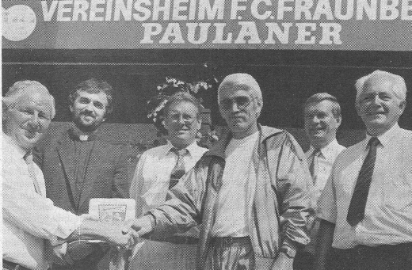 Sportplatzeinweihung in Fraunberg
13.09. EA- Bürger fordern: Stoppt die Raser – doch Rat will nicht
24.09. EA- Begrüßung der neuen Gemeindeassistentin in Reichenkirchen, … (Manuela Steck)
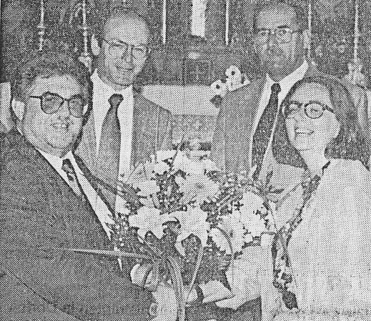 Manuela Steck
25.09. ENN- Die Virtuosen der Volksmusik / Die Geschwister Haindl feiern ihr zehnjähriges Bestehen
mit einem „Hoagart‘n“
02./03.10. EA- Drei Tage ließen`s Krieger richtig krachen / Höhepunkt der 90-Jahr-Feier war
Fahnenweihe unter freiem Himmel
EA- Ein großer Festtag für die Pfarrfamilie / Abschluß der Renovierung von St Florian –
Kosten 620 000 Mark
09.10. ENN- „Keine Einrichtung des Freistaates“ / Meßstation sorgt für Diskussion / Auch in Eitting
und Schwaig soll die Luft untersucht werden
06.11. ENN- Grundschulverband Wartenberg / Den Schlußstrich gezogen / Sonderumlage sichert
Fraunberg den Kauf neuer Öfen
08.11. ENN- Abwasser kommt Fraunberg teuer zu stehen / Kanalisation und Kläranlage werden
wahrscheinlich über 12 Millionen Mark kosten
27.11. EA- Noch rechtzeitig: Feuerwehr-Rohbau steht / Hebweih im neuen Gerätehaus gefeiert – In
einem Jahr soll alles fertig sein
02.12. ENN- Gemeinderat beauftragt Architekten / Schule und Kindergarten wachsen (Ausbau des
Speichers der Grundschule Reichenkirchen und Erweiterung des Kindergartens mit
zusätzlichen Gruppenräumen)

Zeitungsüberschriften 1992:
22.01. EA- Feuer im Rinderstall brachte 27 Kälbern einen qualvollen Tod / Überhitzter Ölofen
mutmaßliche Brandursache (Hinterbaumberg)
13.02. ENN- Eine gesalzene Abfuhr für den Bürgermeister / Rat denkt auch nach Busunglück an die
Natur (Debatte im Gemeinderat, ob nach dem Eichenkofener Busunglück die Straßen wieder
gesalzen werden sollen)
03.03. EA- Pfarrer Hornung: Gefeiert habe ich doch schon genug / Thalheimer Pfarrer hielt zum
80. Geburtstag Festgottesdienst
12.03. ENN- Zu eng geworden – ist den Fraunbergern ihr Kindergarten (Gemeinderat beschließ den Kindergarten durch einen Anbau zu erweitern)
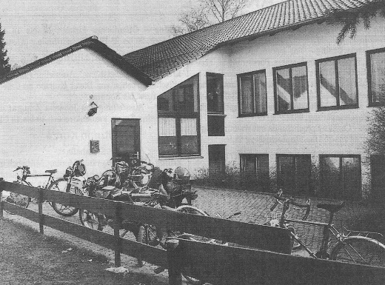 Kindergarten St. Florian Fraunberg
03.04. EA- Baugebiete fehlen an allen Ecken und Enden / „Ausverkauft“ in bestehenden Arealen – Bürgerversammlung Fraunberg / Reichenkirchen
23.06. EA- Ein Ort funkt SOS an Lang / Fraunberger Hilferuf: Keine weitere Belastung durch Kleinflieger
29.06. EA- Tausende von Gläubigen strömten nach Maria Thalheim (Landkreiswallfahrt)
17.07. EA- „Dorfschulmeister“ geht in Ruhestand / Stimmungsvolle Feierstunde für Konrektor Bernhard Steininger
26.06. EA- Kickboxer holt sich Titel und blaue Zehen / Christian Kainz ist Deutscher Meister
21.07. ENN- Jetzt ist es endgültig / Keine Kleinflieger auf dem Fliegerhorst
01.09. EA- Rat will Straße mittendurch oder gar nicht / Thalheim-Süd: Landratsamt noch umzustimmen? (Baugebiet)
02.09. EA- Mit „Dorffest“ Stockbahnen eingeweiht / TSV Thalheim besitzt wunderschöne Anlage
16.09. EA- Fraunberger ist „Oktober-Engel“ / ADAC-Straßenwachtler rettete Pfingsturlaub
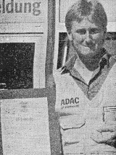 „Gelber Engel“: Josef Obermeier
09./10.10. EA- Liebe zu den Pferden hält Randlkofer jung / Ex-Dallmayr-Chef feiert 80. Geburtstag
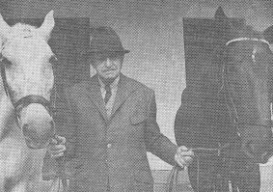 Hermann Randlkofer und seine Pferde
12.10. ENN- Eine neue Mauer aus altem Stein / Renovierungsarbeiten am Schloß Fraunberg schreiten fort
16.10. EA- Die Ära Hans Braun ist zu Ende / Nach 25 Jahren Amt als Schützenmeister niedergelegt – Adolf Häusler der Nachfolger
27.10. EA- Seit 70 Jahren: Gesang aus Freud‘ bei Edelweiß / Der Fraunberger Männergesang feierte
03.11. EA- Erste Hubertuskapelle / Für Schutzpatron von Jäger und Wild
10.11. EA- Literarisches Angebot / Eröffnung: Neue Gemeindebücherei Reichenkirchen
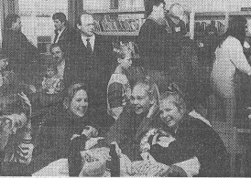 Eröffnung Gemeindebücherei Fraunberg im Pfarrhof Reichenkirchen
24.11. EA- Alle halfen mit: Lohkirchen ließ die Barockorgel wieder erklingen / Mit festlichem Gottesdienst Ende der langen Renovierung gefeiert
26.11. EA- Nachbarn auf dem Land / Kemoding soll Bauernortschaft bleiben – Fremde nicht gern gesehen (Bauvorhaben Müller-Daussmann)
EA- Vorstandschaft SG Reichenkirchen gewählt / Grabert erneut als Vorsitzender bestätigt
03.12. EA- Von Anfang an dabei (Bericht zur Generalversammlung des Obst und Gartenbauverein Fraunberg, der zugleich sein 15jähriges Bestehen feierte und langjährige Mitglieder ehrte)
04.12. EA- Mit 90 so richtig in Schwung (Kramerin von Grucking feiert 90sten)
31.12. EA- Ein Schloss nicht wie aus dem Bilderbuch / Über die wechselvolle Geschichte des
Wasserschlosses, das sich im Laufe der Jahrhunderte immer wieder veränderte
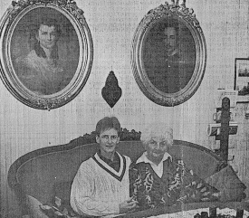 Herdana von Fraunberg und Wolf-Dieter von Fraunberg

Zeitungsüberschriften 1993:
28. 01. EA- Bauwillige atmen nun auf / Kompromiß schaffte ärgste Steine aus dem Weg (Baugebiet
„Thalheim Süd“ erhält nördliche Zufahrt)
EA- Der Kindergarten lief unter „Sonstiges“ / Fraunbergs Bürgermeister gab erst nach drei
Monaten Ausbaugenehmigung bekannt
04.03. EA- Eva Zettl: Sängerin auf der Karriereleiter / Junges Talent bekam Gemeindewappen
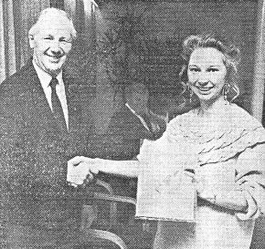 Bürgermeister Bart gratuliert Eva Zettl
08.03. ENN- Fraunberger fühlen sich hingehalten / Bürger beschweren sich über zögerliches
Vorgehen der FMG in puncto „Schallschutz“
11.03. EA- Kanäle, Kläranlagenbau: Millionen ins Abwasser / Kanalisation und Klärwerk Hauptanteil
des 10-Mio-Haushalts (Zur Bürgerversammlung in Grucking)
15.03. EA- Asbest: Speicheröfen aus Schule entfernt / Austauschaktion kostete 47 000 Mark – Bart:
Radwegbau scheitert bisher an der Haltung der Grundbesitzer
16.03. EA- 120jähriges Gründungsfest der Reichenkirchner Wehr / Feuerwehrgerätehaus wird
Geweiht (Zur Bürgerversammlung in Grucking)
25.03. ENN- Müllverbrennung sorgt für Zündstoff / Fraunberger Gemeinderat einigt sich nicht auf
Resolution gegen die geplante Anlage
13.05. EA- Einen großen Sprung … vorangekommen sind die Bauarbeiter (Zu den Kanalbauarbeiten
in Pillkofen und Reichenkirchen)
28.05. ENN- Chorleiter Obermeier legt sein Amt nieder (Kirchenchor Maria Thalheim)
08.06. EA- Weihe „Gott zur Ehr, dem Nächsten zur Wehr“ / Großes Vereinsaufgebot bei Weihe des
neuen Reichenkirchener Feuerwehrgerätehaus sorgte für prachtvollen Festakt
24.06. EA- Zum Abschied: (Verabschiedung von Magdalena Häusler von ihrem langjährigen Dienst
als Leichenfrau)
28.06 EA- 1300 bei der Wallfahrt gestern in Thalheim
02.07. EA- Trubel und Gesellschaft halten einfach jung / Herdana von Fraunberg feierte 80.
Geburtstag
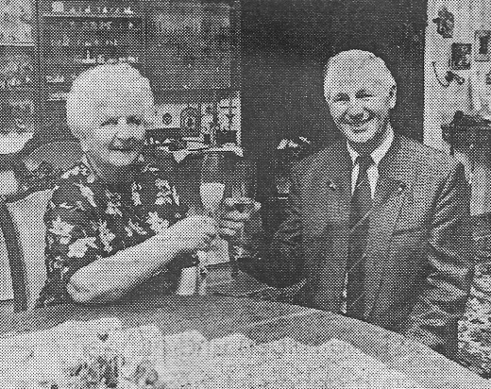 Bürgermeister Bart gratuliert
17.09. ENN- Fraunberger drohen mit Rechtsmitteln / Versicherungsunternehmen will nicht für
Hochwasserschäden zahlen (Überschwemmungsschäden vom 11. Juli)
19.11. EA- Garten muss für neues Pfarrheim weichen (Bauarbeiten zum neuen Pfarrheim in
Reichenkirchen schon im Gange)
20./21.11. ENN- Bücherwürmer feiern / Reichenkirchner Gemeindebibliothek ein Jahr alt
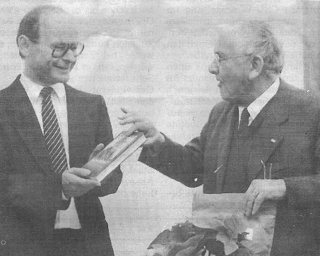 Pfarrer Josef Kriechbaumer und Wolfgang Johannes Bekh
29.11. EA- 2,1-Millionen-DM-Projekt: Richtfest in Rekordzeit / Die neue Kläranlage schafft 98 Prozent
Reinigungsgrad
07.12. ENN- Ein Omnibusbetriebshof entsteht in Tittenkofen zwischen Erding und Reichenkirchen
ENN- Heute Entscheidung über Gewerbegebiet (Tittenkofen)
09.12. EA- Steck nun Referentin in Ihrer Gemeinde
13.12. ENN- Altbayerns modernster Kuhstall steht in Reichenkirchen / Großes Gedränge beim Tag
der offenen Tür auf dem computergesteuerten Milchbauernhof von Anton Wenhart
23.12. ENN- Fleissig gebaut wird in Reichenkirchen
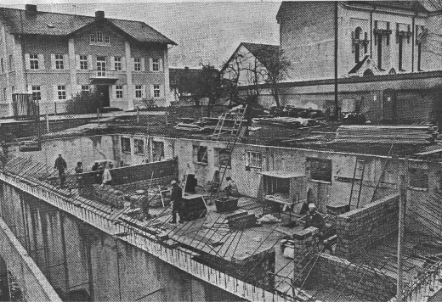 Pfarrheimbau in Reichenkirchen

Zeitungsüberschriften 1994:
25.01. Gemeinderat Josef Blumoser rückt für Helmut Kindlhofer in den Gemeinderat nach
28. 01. ENN- Dein Handeln soll dem Bürger dienen
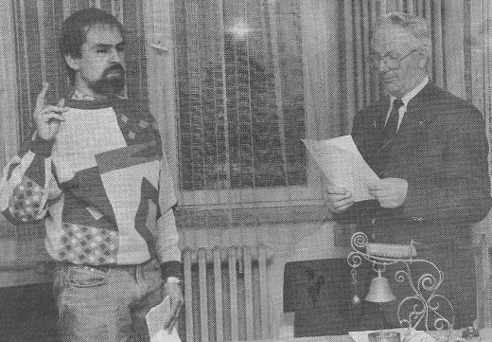 Vereidigung von Gemeinderat Josef Blumoser
09.02. ENN- Glocken sorgen für Mißklänge / Der Unmut der Bürger entlädt sich jetzt auf den
Pfarrgemeinderat (Neue Glocken für den Fraunberger Kirchturm)
22.02. ENN- Richtfest für Kindergarten gefeiert / Einrichtung soll bis September fertig sein / Kosten
rund 1,2 Millionen Mark
05./06.03. ENN- Endlich eingetroffen ist der neue Feuerwehrwagen (Neues Löschfahrzeug für
FF-Fraunberg)
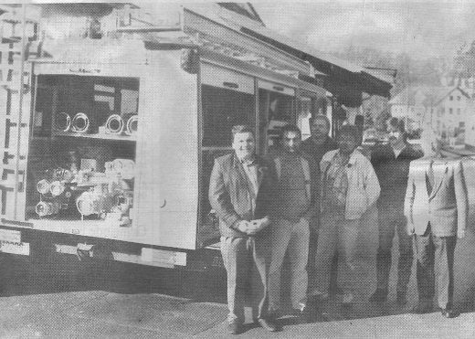
23.03. EA- Die Umwelt im Blick und Chance für Kröten (Errichtung eines Froschschutzzaunes beim
Fraunberger Schloss)
ENN- Der Weg ist bereitet (Beginn der Bauarbeiten zum Radweg von Fraunberg nach Riding)
05.04. EA- Fraunberg ist an Grenze der Belastbarkeit / Bart: Kreditaufnahme führt zu Rekordhaushalt
(Bericht zur Bürgerversammlung in Reichenkirchen)
27.05. EA- Zu wenig Bauplätze: Ärger vorprogrammiert? / Leicht veränderte Grundstücksvergabe –
Anfang macht Reichenkirchen (Zu den Vergaberichtlinien für das Baugebiet „An der Grafinger Straße“)
07.07. EA- Ortsabrundungssatzung ist beschlossen / Startzeichen für Bauwillige – Vier Grundstücke
sind vorerst ausgenommen (Zur Ortsabrundungssatzung für Tittenkofen)
08.07. EA- Geschoßfläche leicht erhöht / Gewerbebau in Tittenkofen genehmigt (Betriebshof Scharf)
08.08. ENN- Vor den verkohlten Resten ihres Buswartehäuschens stehen die Grundschüler von
Rappoltskirchen (Kürzlich errichteter Unterstand, wurde von unbekannten niedergebrannt)
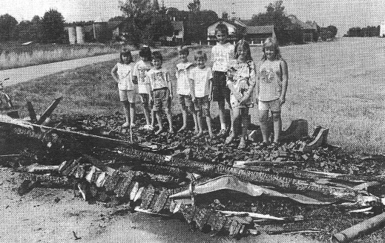 Rappoltskirchner Kinder vor dem zerstörten Bushäuschen
10.08. ENN- Im neuen Baugebiet / Fraunberg setzt auf Erdgas / Kein Heizkeller nötig (Alternative
Energieform für Reichenkirchener Neubaugebiet)
03./04.09. EA- Einfach mal die Wolken anzapfen ist nicht drin / Hürdenlauf eines Bürgers auf dem
Weg zur eigenen Regenwasser-Anlage – Verwaltung läßt sich von Schilda Amtshilfe geben
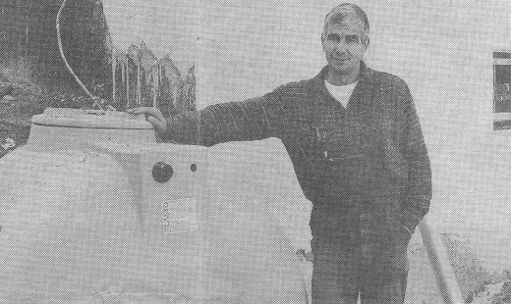 Bernd Grabert mit seinen Regenwassertank
23.09. EA- Kläranlage offiziell eröffnet / das hochmoderne Fraunberger Bauwerk hat 2,7 Millionen
Mark gekostet
29.09. EA- Seit zwei Jahren wuchert die amtsbekannte wilde Deponie / Auf idyllisch gelegenem
Foracher Grundstück wachsen die Müllberge an
14.10. ENN- Müllkippe statt Kiesgrube: In Riding sammeln sich tonnenweise Bauschutt, Plastik,
Holzabfälle und anderer Unrat an (Sandgrube in Riding)
25.10. ENN- Schutz vor den Unbilden des Wetters / Rappoltskirchener errichten für die Schulkinder
aus dem Ort ein neues Buswartehäuschen
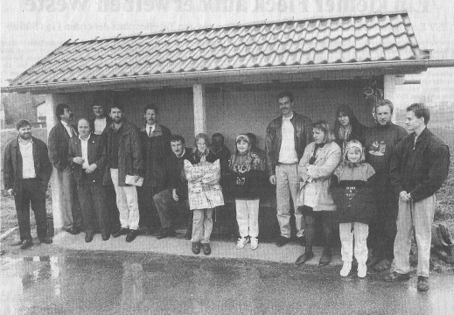 Das neue Rappoltskirchener Buswartehäuschen
29./30.10. ENN- Leib und Seele dem Amt gewidmet / Der dienstälteste Bürgermeister im Landkreis,
Lambert Bart, feiert heute 70. Geburtstag
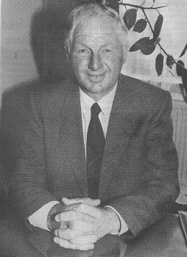 Bürgermeister Lambert Bart
04.11. EA- Jetzt drohen die Vandalen mit Sprengung / Dreister Anschlag auf neues Wartehäuschen
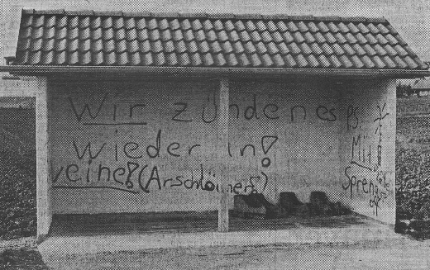 Erneuter Anschlag auf Rappoltskirchener Buswartehäuschen
09.11. EA- Waidwund: Die Erdinger Jäger / Unbequeme Worte bei der traditionellen Hubertus-
Andacht auf dem Schirmberg (Hubertusandacht in Riding)
14.11. EA- Seit Juni 28 Bushäuschen in Brand gesetzt / Die Feuerteufel sind gefaßt / Erdinger Polizei
nimmt achtköpfige Bande fest
22.11. EA- Patenbitten: Koana war mehr dahoam / Fraunberger Krieger zeigten sich in Riding
äußerst friedfertig: Betteln und Kniagln für an guadn Göd
23.11. ENN- Gemeinde-Bücherei gewinnt an Bedeutung / Am zweiten Geburtstag ziehen die
verantwortlichen eine positive Bilanz
12.12. Richtfest in Thalheim / Feuerwehrhaus-Rohbau großteils in Eigenleistung gebaut
19.12. EA- Schnell beraten / Lehmabbau-Pläne erfordern Eile (Firma Meindl will in Fraunberger
Gemeindegebiet Lehm abbauen)
20.12. EA- Keine Sperrung / St.-Florian-Straße bleibt offen (Anlieger wollte Straße für den
Durchgangsverkehr sperren lassen)
23./24.12. EA- „Kosmetik“ gegen grobe Fehler in der Bauplanung / Anlieger muß Grundstück auf
Niveau des Nachbarn Abtragen (Baugebiet Fraunberg Ost II)

Zeitungsüberschriften 1995:
02.01. EA- Statt Schrottplatz Bauhof einrichten / Reingruber möchte, daß das Gerümpel vom
Ortseingang Kleinthalheims verschwindet
10.01. EA- Warten auf mildes Wetter (Dacharbeiten und Außenputz für Pfarrheim Reichenkirchen
verzögert)
16.01. ENN- Fraunberger fühlen sich umgangen / Gemeinderäte kritisieren, daß sie nicht über
Lehmabbau-Pläne der Firma ISCO informiert worden sind (Ein 50 Hektar Gelände zwischen
Kleinthalheim und Bachham ist im Gespräch)
24.01. ENN- Fraunberger im Tanzfieber / Beim Bürgerball birst die Schulturnhalle aus allen Nähten
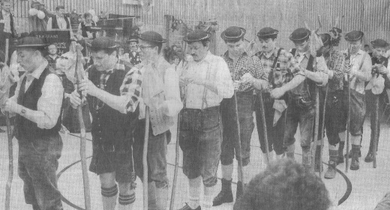 Bauernballett beim Bürgerball
03.02. ENN- Neue Klänge in Fraunberg / Lösung für die gespendeten Glocken gefunden / Die
kleinere bleibt in der Gemeinde
06.03. EA- „Die Bürger jahrelang an der Nase herumgeführt!“ / Nachtflugbeschränkung: Fraunberger
verabschieden Resolution
16.03. EA- Andrang: (Bericht über die Wallfahrt des Pfarrverbandes zum Dom nach München mit 530
Gläubigen, davon 65 Ministranten und 15 Fahnenabordnungen in 11 Bussen)
 Einzug in den Münchener Liebfrauendom
17.03. EA- Gemeinde 300 000 DM erspart (Bilanz zu den Kosten des Reichenkirchener
Feuerwehrhauses und den darin enthaltenen Eigenleistungen)
18./19.03. ENN- Fassadenpreis für Schloss und Kindergarten / Jury des Kreisvereins für Heimatschutz
und Denkmalpflege gibt die diesjährigen Preisträger bekannt
20.03. ENN- Dorferneuerung / Den Thalheimer Gemeinderäten liegen jetzt konkrete Pläne vor
21.03. EA- Kanal: Der Kontrollschacht muß näher ans Grundstück / Wartungsfirma besteht darauf –
Ratsbeschluß da
23.03. ENN- Herr Hochwürden und die ungeliebten Straßennamen / Fraunbergs Pfarrer ist verärgert
über die geplante „Zehmerstraße“ im neuen Baugebiet / Bart: „Kein gravierender Punkt“
EA- Friedhof: Drittel zahlt die Gemeinde / Im Rahmen der Dorferneuerung
27.03. ENN- Schnell wie die Feuerwehr (Bericht zur Fertigstellung des Rohbaus der Thalheimer
Feuerwehr)
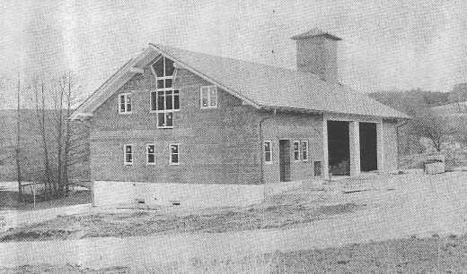 Rohbaus des Thalheimer Feuerwehrhauses
03.04. EA- Kanal und Kläranlage tauchen Fraunberg tief in Rote Zahlen / Pro-Kopf-Verschuldung ist
von 80 auf 1064 Mark gestiegen – Bürgerversammlung
12.04. EA- Bauherrn die über die Schwelle des Wohnzimmers hinaussahen / Fassadenpreis für
beispielhafte bauten, die sich in das Gesamtbild einfügen (Fassadenpreis an
Eigentümergemeinschaft des Schloss Fraunberg)
EA- Vincenti weiß nie wer der Mörder war / Tieffliegende Jets versaue ihm regelmäßig den
TV-Krimi – Bürgerversammlung der Gemeinde Fraunberg
EA- Erdgas für Reichenkirchen
18.04. EA- Kanalanschluß: Bürger drohen mit Gericht / Sieben Kleithalheimer wollen dagegen vor
den Kadi ziehen
24.04. EA- Literarisches Gipfeltreffen in Rappoltskirchen / Der Schriftsteller Wolfgang Johannes Bekh
feierte 70. Geburtstag – „Bayerisches Urgestein“ gewürdigt
05.05. ENN- Vermögensstreit / Auch Fraunberg stimmt zu (Vermögensauseinandersetzungen nach
Auflösung des Grundschulverbandes)
09.05. EA- Fraunberg läßt für Kinder 1,2 Mio. Mark springen / Erweiterungsbau sichert jedem
Jungbürger Kindergartenplatz – Einweihung mit Festakt und Gottesdienst
EA- Mit der Enthüllung eines Gedenkmarterls bei Kemoding … (Nachdem feststand, dass im
Köhlholz keine Mülldeponie errichtet wird)
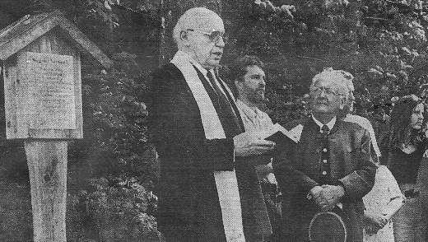 Pfarrer Anton Hornung weiht das Gedenkmarterl
11.05. Krieger-Jubel und Goaßntime! / Zum 75. Geburtstag läßts der Fraunberger Soldatenverein
fünf Tage lang krachen
12.05. EA- Reingruber rettet 50 000 Mark / Warum Fraunberg doch nicht ein Drittel der Schulumlage
an Wartenberg zahlen muß
29.05. EA- Fraunberg feiert fünf Tage lang / 75jähriges Jubiläum des Krieger- und Soldatenvereins
mit Fahnenweihe
02.06. ENN- Plätzchen für die Jugend / Fraunberger beanspruchen Ecke auf altem Spielplatz
08.06. EA- Schlußstrich mit vier Unterschriften / Nach jahrelangen Auseinandersetzungen
Grundschulverband offiziell aufgelöst
24.06. ENN- Seit 35 Jahren im Amt / Landrat Bauer ehrt Bürgermeister Lambert Bart
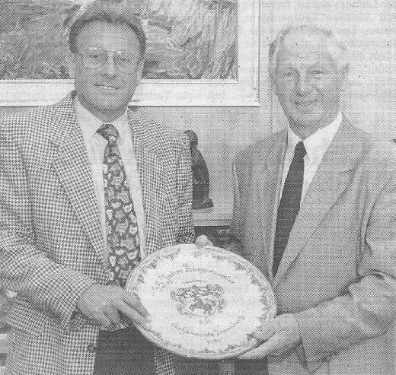 35 Jahre Bürgermeister / Lambert Bart
26.06. EA- Krisen stellen Vertrauen zu Gott auf die Probe / Landkreiswallfahrt gestern mit
Weihbischof Dr. Bernhard Haßlberger
01./02.07. EA- Urtl bekommt Kanalanschluß / Jetzt mehr Anschließer und auch die Kosten können
gesenkt werden
04.07. EA- Pferdehof abgebrannt: 500 000 Mark Schaden / Brandstiftung – Ein Bewohner des
Anwesens wurde festgenommen
17.07. EA- Frohsinn ist Räten 2500 Mark wert / Zuschuß für Schiesßstandausbau (Frohsinn
Reichenkirchen)
24.08. ENN- Bart schreibt Zehetmair / Nachtflug erregt Gemüter
28.08. ENN- Wasser-Probleme in Bierbach / Einwohner sehen sich zu oft auf dem Trockenen
14.09. EA- Höchste Eisenbahn war es für die Rundum-Sanierung der Ridinger Kirche (Bericht zum
Beginn der Renovierungsarbeiten)
20.09. ENN- Neues Gesicht für Thalheim / Der erste Spatenstich für die Thalheimer Dorferneuerung
ist getan
22.09. EA- Regenbecken soll kein Schwarzbau werden / Trotz Dringlichkeit wird erst auf die
Genehmigung gewartet (Bau von zwei Regenrückhaltebecken in Hinterbaumberg)
12.10. ENN- Fraunberger Klärwärter öffnet seine Tore / Bürger sehen sich einen Tag lang in der
Anlage um und lassen sich die Funktionsweise erklären
20.11. ENN- Bürgermeister Bart kandidiert nicht mehr / Aus Altersgründen will er sich zurückziehen
01.12. ENN- Wiederbelebung der Dörfer / Aufgabe der Dorferneuerung ist es, das Miteinander
wieder zu stärken (Seminarabend zur Dorfentwicklung in Reichenkirchen)
09./10.12. EA- Johann Wiesmaier soll´s für den Gemeindefrieden richten / Wählergemeinschaft stellte
ihn vor vollem Haus als Bürgermeisterkandidaten auf
11.12. EA- Das gute Ende ist absehbar (Bericht zum Abschluss des Pfarrheimbaus in
Reichenkirchen und zur laufenden Außenrenovierung der Pfarrkirche St. Michael)
14.12. Großhündelbach /Votum für zweite Bushaltestelle
15.12. EA- Die Fraunberger sehen Grün / Überparteiliche Wählergemeinschaft wählt Reingruber zu
ihrem Bürgermeister-Kandidaten
19.12. EA- Holzland-SPD verbündet sich (Bericht zur Aufstellungsversammlung der SPD)
22.12. EA- Haindl ein „Kandidat aus dem Hosensackl“ / Freie Wählerschaft Reichenkirchen
nominierte Martin Haindl

Zeitungsüberschriften 1996:
05.01. EA- Reingruber will ab März eine Frau an seiner Seite / Renate Neumaier von Fraunberger
Grünen auf Platz zwei gesetzt
13.01. EA- Post entschließt sich für radikale Lösung / Fraunbergs Filiale schließt am Montag –
Wirtschaftliche Gründe
31.01. EA- Mit Pferderanch vergaloppiert. „Heißer Abbruch“ als Rettung? / Prozeß um Brandstiftung
in Kleinstürzlham – Klaus S. leugnet: War Hunderte Kilometer weg
08.02. EA- Pferderancher gesteht: Habe den Brand gelegt / 18 Monate – Vorwurf des
Versicherungsbetrugs fallengelassen
EA- Pfarrheim: Die Kollekte beim Gemeinderat fiel mager aus / Pfarrer Kriechbaumer
bekommt mit 50 000 DM Zuschuß erst mal nur die Hälfte
12.02. EA- Raum für Jugend (Bericht zum Gemeinderatsbeschluss, in Fraunberg einen Jugendraum
zu errichten)
13.02. ENN- Leute von heute (Hans Streinz wird vom Gemeinderat als neuer Kommandant der
FF-Fraunberg bestätigt)
21.02. ENN- Sammlung für die Orgel / Weg mit dem Fraunberger „Schandfleck“ / „Plumper Klang“
(Bericht zum Vorhaben der Pfarrei Fraunberg eine neue Orgel anzuschaffen)
22.02. ENN- Einer der fährt wie der Teufel / Anton Hornung, rasanter Pfarrer von Thalheim, feiert 84.
Geburtstag
07.03. EA- Bart will Gebühr senken (Nach eintreffen von 430 000 Mark Zuschuss, soll die
Abwassergebühr um 1,20 DM auf 4,34 DM gesenkt werden)
12.03. ENN- Fraunberger entscheiden in zwei Wochen / Stichwahl zwischen Johann Wiesmaier und
Martin Haindl
15.03. ENN- Vier Kinder fehlen / Nur eine erste Klasse
22.03. ENN- Keine Spur von Wahlkampffieber / In Fraunberg gehen die Kandidaten Hans Wiesmaier
und Martin Haindl gelassen in die Stichwahl
26.03. EA- Wiesmaier: Champagner nach der Zitterpartie
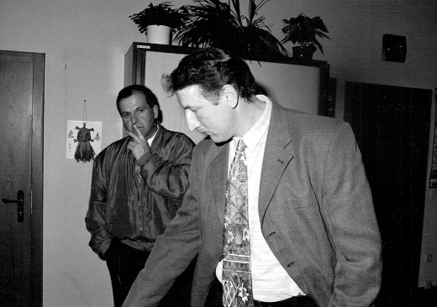 Wiesmaier steht als Wahlsieger fest
EA- Reingruber: Satzung reine Traumtänzerei / Gemeinderat rechnete nach: Jetzt wird Gebührenwerk neu beraten
04.04. EA- Wehmut bei Lambert Barts Abschiedstournee / Letzte Rappoltskirchner
Bürgerversammlung mit dem scheidenden Gemeindechef – Besuch litt unter der
Fußballübertragung
25.04. EA- Patrozinium mit Weihe der Glocke (Glocke für den Fraunberger Turm, „Edith Stein“ wird
geweiht)
26.04. ENN- Freie Fahrt für Fraunbergs Radler / Die Gemeinde weiht den rund 1,5 Kilometer langen
Weg zur Ortschaft Reichenkirchen ein
30.04. Gruckinger Feldkreuz lädt Wanderer zur Rast ein / Pfarrer Josef Kriechbaumer weihte das
Feldkreuz

